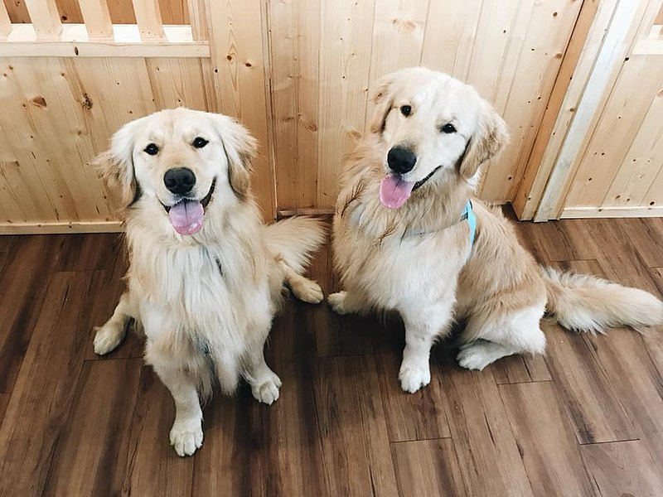
黃金獵犬

簡介
譯金毛獵犬、黃金巡迴犬，指的是一種作為用來在配合射擊狩獵而培養出來的中大型獵犬[1]。

「尋回犬」這個名字是指該品種因性格穩重加上咬合力溫柔，叼咬物體時能做到不將其損壞，適合用來幫助獵人尋回被擊斃的獵物（通常是禽類）。做為一種從水獵犬雜交培育出來的犬種，金毛獵犬本能地熱愛游泳，而且聰明溫順很容易接受基本或高級服從標準的訓練。它們是一種長皮毛的品種，內層厚實，在戶外提供足夠的溫暖。金毛獵犬非常適合在郊區或鄉村環境中居住。[2]它們的皮毛特別是在季節變化時，會大量脫落，需要相當有規律的梳理。黃金獵犬最初於19世紀中葉在蘇格蘭繁殖。[1][3]

該品種在純種狗狗展、伴侶犬、寵物電影中的頻繁出現。金毛犬作為殘疾援助犬很受歡迎，例如盲人導盲犬和聾人聽力狗。此外，他們還接受訓練成為獵犬、探測犬和搜索和救援參與者。該品種友好、溫和的氣質意味著它不適合成為專業的看門狗，但其氣質也使其成為美國和加拿大第三受歡迎的家庭狗品種[4][5]，在巴西[6]和澳大利亞[7]排名第五，在英國排名第八[8]。黃金獵犬很少挑食，但需要充分（每天兩小時或更長時間）的鍛鍊。[9]金毛犬喜歡玩耍，但訓練性很強。是比較現代且十分流行的狗的品種。

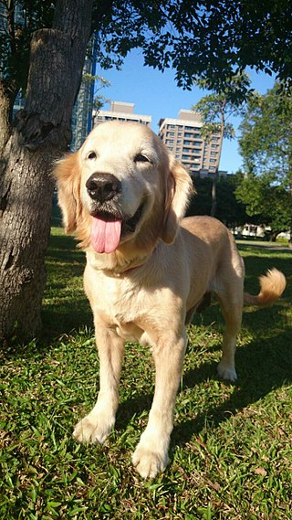

資料來源https://zh.wikipedia.org/zh-tw/%E9%87%91%E6%AF%9B%E5%AF%BB%E5%9B%9E%E7%8A%AC#/media/File:20141123Golden_Retriever-feifei.jpg

外表
黃金獵犬在9個月到一年2個月時達到最大身高，在約兩歲時達到最大體重。雖然體格上它在兩歲成熟，精神上它要三歲以上才能完全成熟，而很多主人評論說他們的狗一生都保持了小狗似的特性，「活到老、學到老」的本質不變。它們天生是逗人高興的家庭陪伴犬。

這是一種大型犬種，其外觀上和短毛黃色拉布拉多尋回犬在尺寸，形狀，和毛色上相似，年輕的時候更是如此，而淺色的黃金獵犬也特別相似。最顯見的區別是黃金獵犬奢華的毛皮。

大型犬通常建議在五歲前洗牙，由於洗牙需要全身麻醉，為顧及安全及狗狗本身的健康狀況，非必要不適合在年紀太大的的年齡作類似需要全身麻醉的醫療動作。如果平時讓牠啃豬或牛的大骨頭，就可完全避免洗牙的困擾。

毛色
美國犬業俱樂部（American Kennel Club，AKC）標準規定其毛皮是「豐富的、有光澤的由不同層次的金色（Rich, lustrous golden of various shades）」，不允許有過於淺或者過於深的顏色。

它本身分為淡奶油（色素不夠）及深咖啡二大類的顏色。

黃金獵犬主要的換毛期為一年二次，但由於體積較大毛量比小型犬多，常被誤認為很會掉毛，無論大型犬或小型犬都會掉毛，平時的掉毛只是每天的新陳代謝而已，只要常常為牠梳毛就可減少這困擾。

壽命黃金獵犬很活躍，喜歡玩，但也出奇的耐心，可以靜靜地坐幾個小時不動，就好似打獵時在狩獵偽裝（Hunting blind）底下等獵物一樣。可能是打獵的遺傳特質，跳進跳出小船、游泳亦喜歡。

和拉布拉多犬一樣，它們的智力，對人的感情，和他們對小孩的容忍力都很出眾。從另一方面來講，他們需要人經常陪伴才能快樂。他們在服從測驗中表現良好並且是優秀的嚮導犬。雖然他們可能不像拉布拉多尋回犬那樣在野外測試（Field trial）中表現出色，他們是出色的獵手，以突出的嗅覺而著稱。他們還非常渴望討好主人。

黃金獵犬喜愛接物。接回一根扔出去的棍子、網球、或者飛盤可以讓一條黃金獵犬玩上幾個小時都不膩，特別是還需要涉水的時候。

今天的黃金獵犬分成兩類：秀狗（Show dog）和獵狗。秀狗組的黃金獵犬通常骨骼更大，更長，更重。香檳色的長而飄逸的毛在秀狗圈內備受推崇。而另一個方面，獵狗相對更小，腿更長，更深色。這兩類都從1960年代的著名黃金獵犬分化出來。現在，很多育種者試圖統一兩個分支到一個通用黃金獵犬

黃金獵犬和拉布拉多犬一樣，經常被培訓為導盲犬或狗醫生，所謂的狗醫生即是在醫院裡協助病人獲得一些心理上的解放，病患可以藉由狗狗的親近互動，卸下心房打開心胸。

大型犬的它本身的性情非常溫和，不是屬於會攻擊人的犬類，大約一歲以前個性有可能會比較不穩定，較愛玩耍、活潑，但是成犬時期後會有明顯的轉變為較穩定、成熟的特性。
10—12歲

性格
黃金獵犬很活躍，喜歡玩，但也出奇的耐心，可以靜靜地坐幾個小時不動，就好似打獵時在狩獵偽裝（Hunting blind）底下等獵物一樣。可能是打獵的遺傳特質，跳進跳出小船、游泳亦喜歡。

和拉布拉多犬一樣，它們的智力，對人的感情，和他們對小孩的容忍力都很出眾。從另一方面來講，他們需要人經常陪伴才能快樂。他們在服從測驗中表現良好並且是優秀的嚮導犬。雖然他們可能不像拉布拉多尋回犬那樣在野外測試（Field trial）中表現出色，他們是出色的獵手，以突出的嗅覺而著稱。他們還非常渴望討好主人。

黃金獵犬喜愛接物。接回一根扔出去的棍子、網球、或者飛盤可以讓一條黃金獵犬玩上幾個小時都不膩，特別是還需要涉水的時候。

今天的黃金獵犬分成兩類：秀狗（Show dog）和獵狗。秀狗組的黃金獵犬通常骨骼更大，更長，更重。香檳色的長而飄逸的毛在秀狗圈內備受推崇。而另一個方面，獵狗相對更小，腿更長，更深色。這兩類都從1960年代的著名黃金獵犬分化出來。現在，很多育種者試圖統一兩個分支到一個通用黃金獵犬

黃金獵犬和拉布拉多犬一樣，經常被培訓為導盲犬或狗醫生，所謂的狗醫生即是在醫院裡協助病人獲得一些心理上的解放，病患可以藉由狗狗的親近互動，卸下心房打開心胸。

大型犬的它本身的性情非常溫和，不是屬於會攻擊人的犬類，大約一歲以前個性有可能會比較不穩定，較愛玩耍、活潑，但是成犬時期後會有明顯的轉變為較穩定、成熟的特性。
資料來源https://zh.wikipedia.org/zh-tw/%E9%87%91%E6%AF%9B%E5%AF%BB%E5%9B%9E%E7%8A%AC

